



**Informe de Seguimiento del Sprint 3**

**Repositorio del equipo:** [**https://github.com/Developers-json**](https://github.com/Developers-json)

**Kanvas del Sprint 1**

**Del Sprint número 1 sólo quedó pendiente por terminar la actividad de realizar el modelo de la arquitectura de la aplicación debido a que solo conocemos el Backend y todavía no sabemos cómo funciona el framework del Frontend. Esta tarea fue finalizada en este sprint debido a que 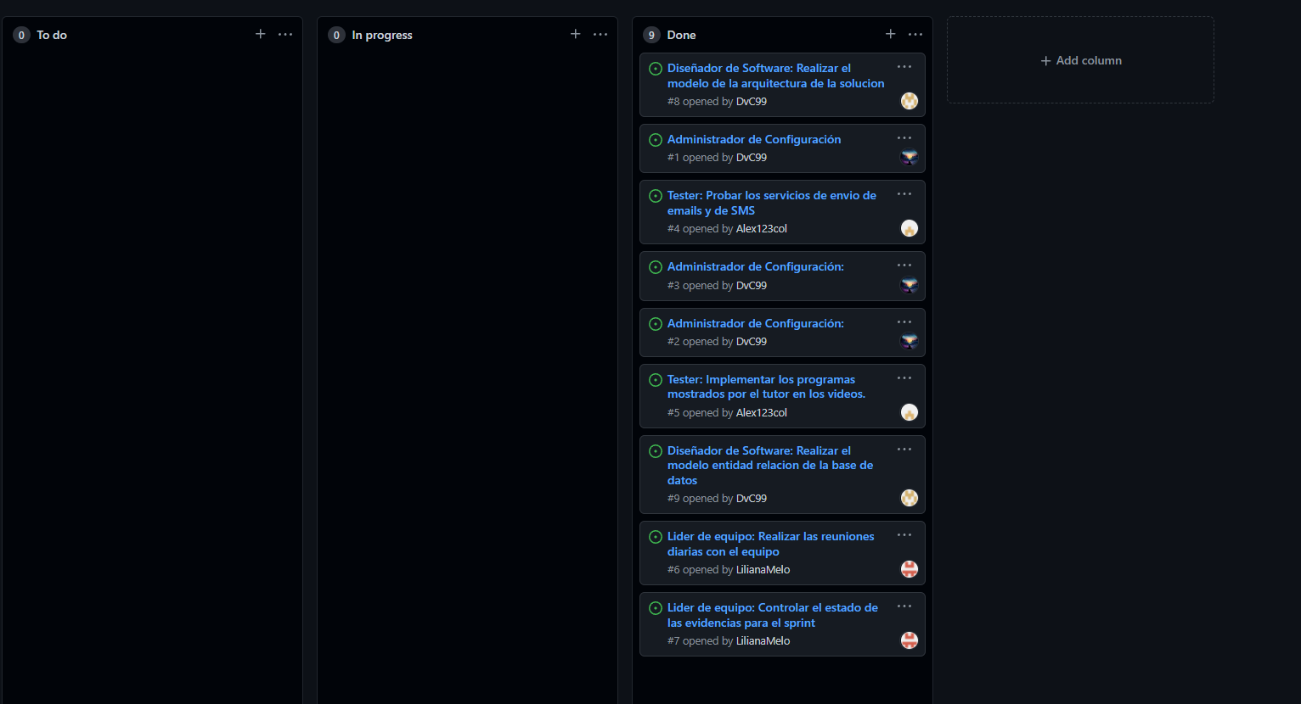empezamos con Angular.**

**Kanvas del Sprint 2**

**Del Sprint número 2 no quedó pendiente ninguna actividad sobre el backend y debido al evento del fin de semana no terminamos de ver por completo Angular.**

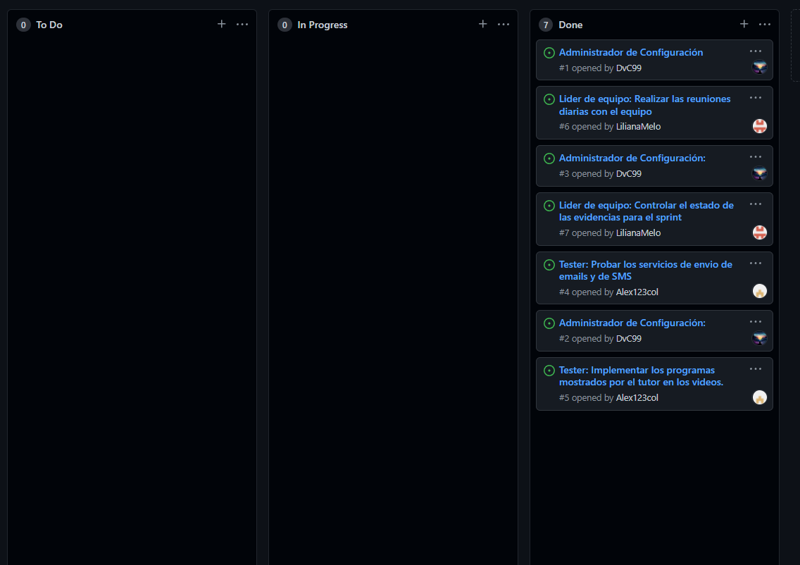

**Kanvas del Sprint 3**

**Del Sprint número 3 tenemos que implementar los servicios de autenticación, login, token y de seguridad en Loopback. El tester se encargó de implementar todos los videos de la semana por lo cual no quedó nada pendiente este sprint.**

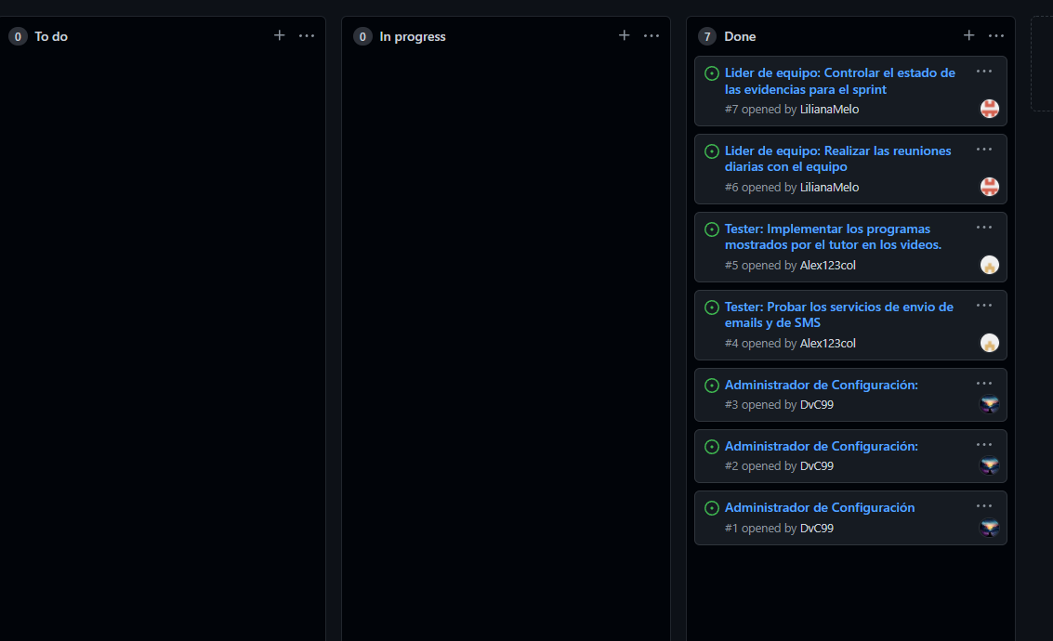

**Lunes:**

**Este día no nos reunimos pero el tester quedó en adelantar los videos de la semana para que en la próxima reunión pudiera explicarnos y solucionar cualquier problema que tengamos.**

**Martes:**

**El martes nos reunimos para mirar como íbamos con el desarrollo de los videos. Algunos tuvieron problemas al importar una librería en una versión incompatible con loopback. Se encontró la documentación de la librería y encontramos que la versión anterior a la más reciente era la correcta.**

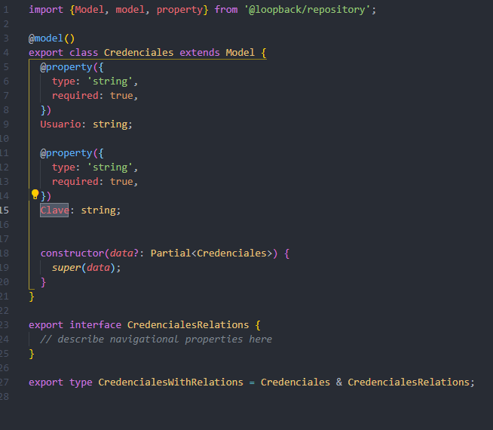

**Miércoles:**

**El miércoles el tester nos informa que ya ha terminado los videos de la semana y quedamos en que nos vamos a reunir el jueves para mirar como 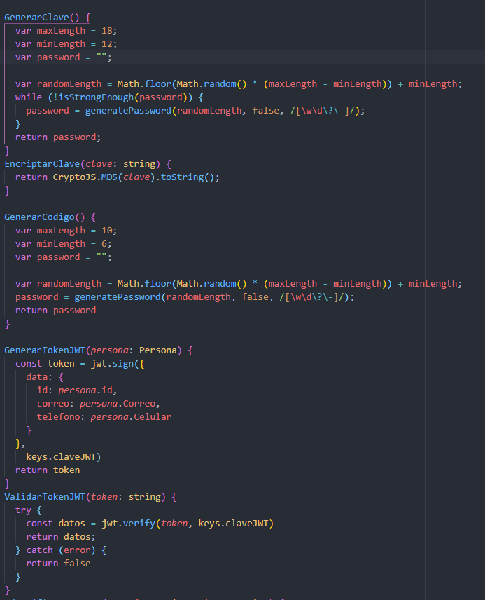se implantaba el contenido del video.**

**Jueves:**

**Como el día anterior terminamos con los videos de la semana, solo quedaba hacer el reto que consiste en hacer la parte de recuperar y cambiar la contraseña de un usuario registrado. El día nos alcanzó para terminarlo y lo hicimos de la siguiente manera.**

**Creamos los modelos necesarios que son los siguientes:**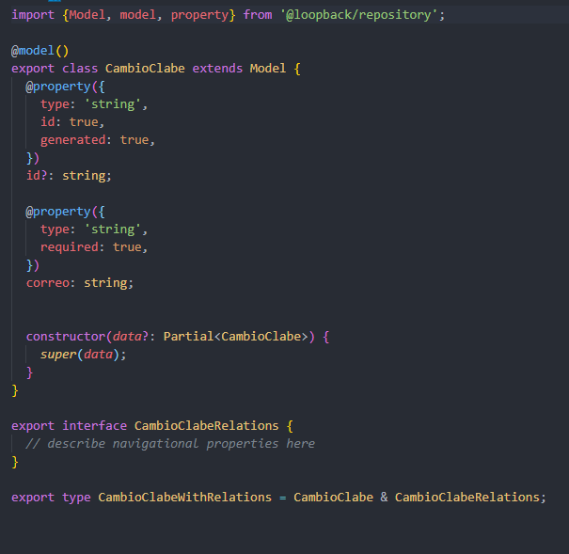

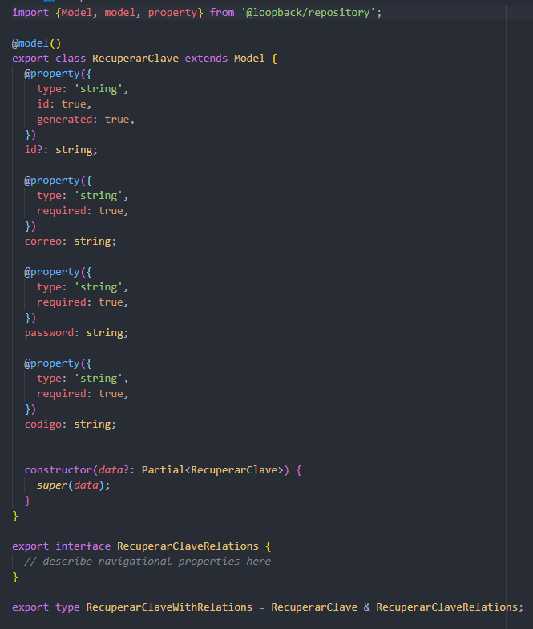

**Creamos el controlador de persona los siguientes endpoints:**

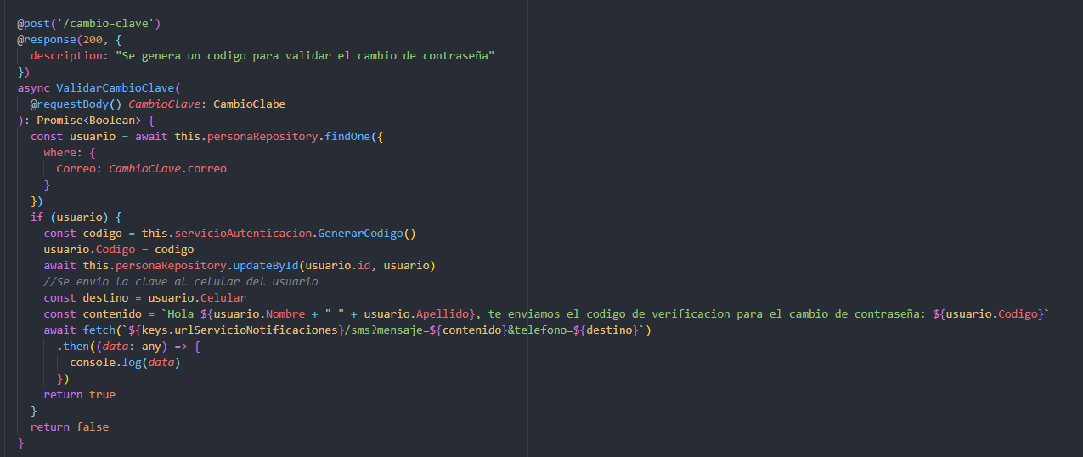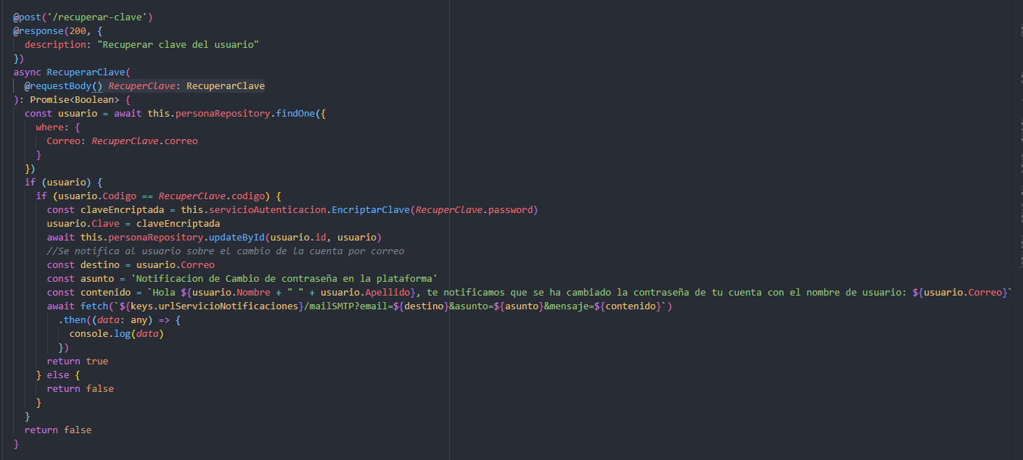

**Viernes:**

**El viernes nos reunimos para estructurar el sprint 3, corregir ortografía y otros detalles, también hablamos e hicimos una lluvia de ideas para tener más claro cómo va a quedar el mockup de la página web, además que sea funcional y agradable a la vista de los usuarios de esta. El diseñador UI va a implementar el diseño en el transcurso de la semana. Los demás vamos a ver los siguientes videos.**

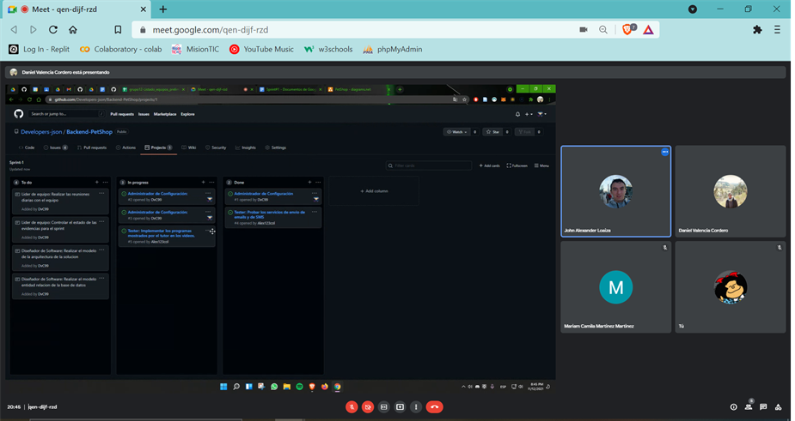

**Tabla de participación en el desarrollo del Sprint**

| **Integrantes (Nombre completo)** | **Cédula** | **Rol** | **Nivel de participación (Alto, Medio, Bajo, Retirado)** |
| --- | --- | --- | --- |
| Daniel Valencia Cordero | 1234097246 | Administrador de Configuración | **Alto** |
| John Alexander Loaiza | 75103940 | Tester |  |
| Martinez Martinez Mariam Camila | 1033810660 | Diseñador UI |  |
| Mejia Barco Jorge Andres | 9847235 | Diseñador de Software |  |
| Melo Munoz Liliana Jizzeth | 1026280692 | Lider de equipo |  |